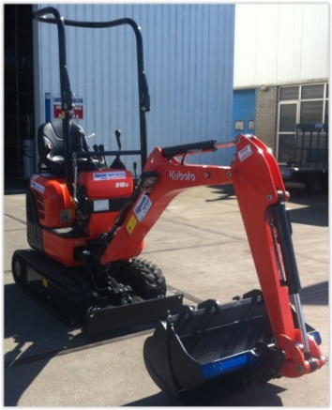



**minigraafkraan 1000 KG Kubota U10-3**

- Eigen gewicht : 980 kg

- Transportlengte: 2,96 meter

- Transporthoogte: 2,23 meter

- Transportbreedte: 0,75 meter

- Rupsbanden: vol rubber

- Zwenksnelheid boven-wagen: 8,3 rpm

- Rijsnelheid: 2,0 km/h

- Bodemdruk: 24,5 (0,25) kPa (kgf/cm2)

- Klim-hoek: 2 7 (15) % (graden)

- Zwenkbereik giek L+R: 0,96 (55) rad (graden)

- Druk koppeling werktuigen: N.V.T.  
  
**\* Specificaties kunnen per machine verschillen.**

